

DATI RAPPORTO GIOVANI
Tab. 1 - Grado di fiducia verso le istituzioni. Voto da 1 a 10. Valori medi.

 | Neet | Non Neet
Istituzioni politiche | 2 | 2.8
Comune e regione | 2.9 | 3.5
Unione europea | 3.1 | 4.1
Scuola e università | 4 | 4.8
Forze dell'ordine | 4.8 | 5

Fig. 1 Percentuale di giovani 19-29 anni che è abbastanza o molto in accordo con l’affermazione “Gran parte delle persone è degna di fiducia”.

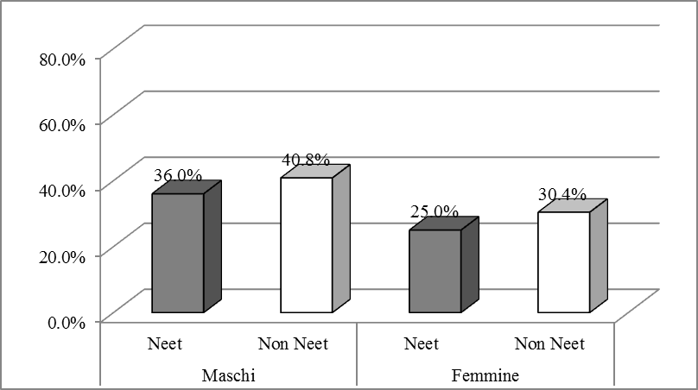
Fig. 2 Percentuale di giovani 19-29 anni che è abbastanza o molto soddisfatto del rapporto che ha avuto con le persone che li circondano.

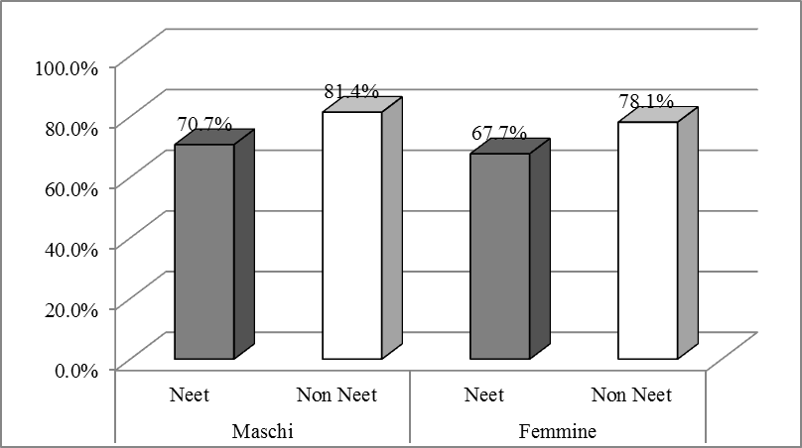

Fig. 3 Percentuale di giovani 19-29 anni che si ritiene abbastanza o molto felice.

